
Extraído de wikipedia, lunes 14 de febrero de 2011
Machu Picchu
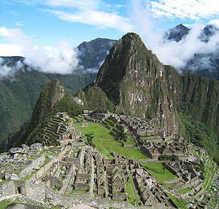
Machu Picchu (del quechua sureño machu pikchu, "Montaña Vieja") es el nombre contemporáneo que se da a una llaqta (antiguo poblado andino inca) de piedra, construida principalmente a mediados del siglo XV en el promontorio rocoso que une las montañas Machu Picchu y Huayna Picchu, en la vertiente oriental de los Andes Centrales, al sur del Perú. Su nombre original habría sido Picchu o Picho.
Según documentos de mediados del siglo XVI, Machu Picchu fue una de las residencias de descanso de Pachacútec (primer emperador inca, 1438-1470). Sin embargo, algunas de sus mejores construcciones y el evidente carácter ceremonial de la principal vía de acceso a la llaqta demuestran que esta fue usada como santuario religioso. Ambos usos, el de palacio y el de santuario, no parecen incompatibles. Algunos expertos han descartado, en cambio, un supuesto carácter militar, por lo que los populares calificativos de "fortaleza" o "ciudadela" pueden ser superados.
Machu Picchu es considerada al mismo tiempo una obra maestra de la arquitectura y la ingeniería. Sus peculiares características arquitectónicas y paisajísticas, y el velo de misterio que ha tejido a su alrededor buena parte de la literatura publicada sobre el sitio, lo han convertido en uno de los destinos turísticos más populares del planeta.
Machu Picchu está en la Lista del Patrimonio de la Humanidad de la Unesco desde 1983, como parte de todo un conjunto cultural y ecológico conocido bajo la denominación Santuario Histórico de Machu Picchu.
El 7 de julio de 2007 Machu Picchu fue declarada como una de las nuevas maravillas del mundo en una ceremonia realizada en Lisboa, Portugal, luego de la participación de cien millones de votantes del mundo entero.

Elaborado por: Wikipedia/ lunes 14 de febrero de 2011 http://es.wikipedia.org/wiki/Machu_Picchu#Historia

